ATmega128 예제 6-1 ~ 6-11

**컴퓨터공학부 201601692 김재희**

**201501414 김민기**

**[예제6-1] 타이머/카운터0을 이용한 LED 제어 실험 (일반 모드)**

타이머/카운터0의 일반 모드를 사용하여 오버플로우 인터럽트가 발생되면 LED를 1비트씩 쉬프트하면서 On시키는 프로그램을 작성하라. 타이머/카운터의 인터럽트 주기는 최대가 되도록 TCNT0는 0으로 하고 프로스케일러는 1024분주로 한다.

**[코드]**

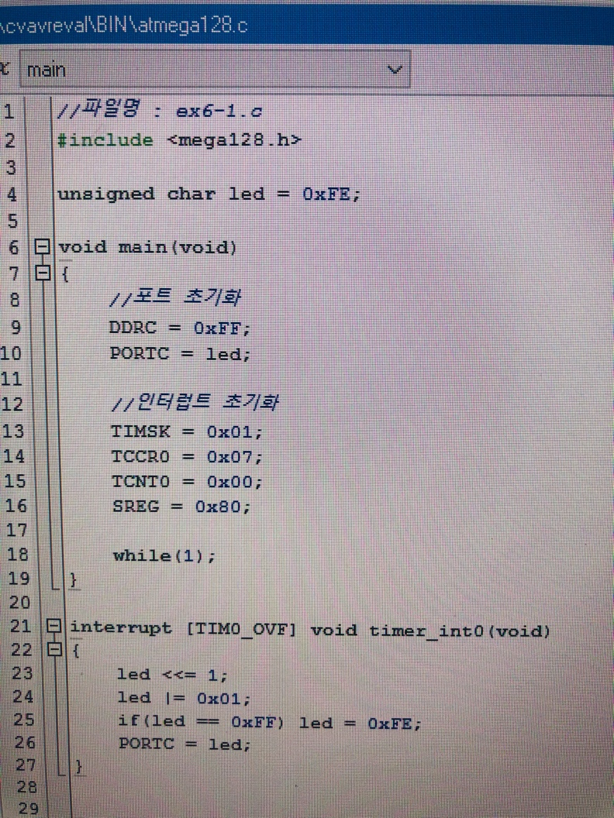

**[실행결과]**

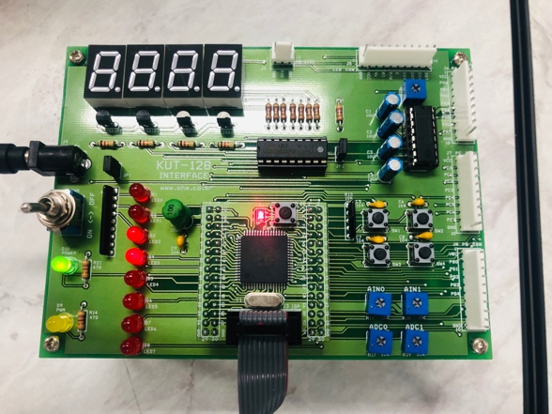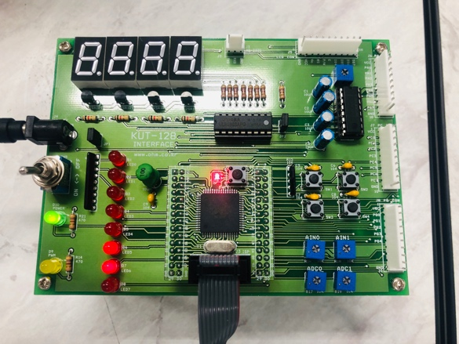

**[예제6-2] 타이머/카운터0을 이용한 LED 제어 실험 (모드 2 : CTC 모드)**

[예제 6-1]에 대해 타이머/카운터0의 CTC 모드를 이용하여 출력비교 인터럽트가 발생할 때마다 LED를 1비트씩 쉬프트하면서 ON시키는 프로그램을 작성하라.

**[코드]**

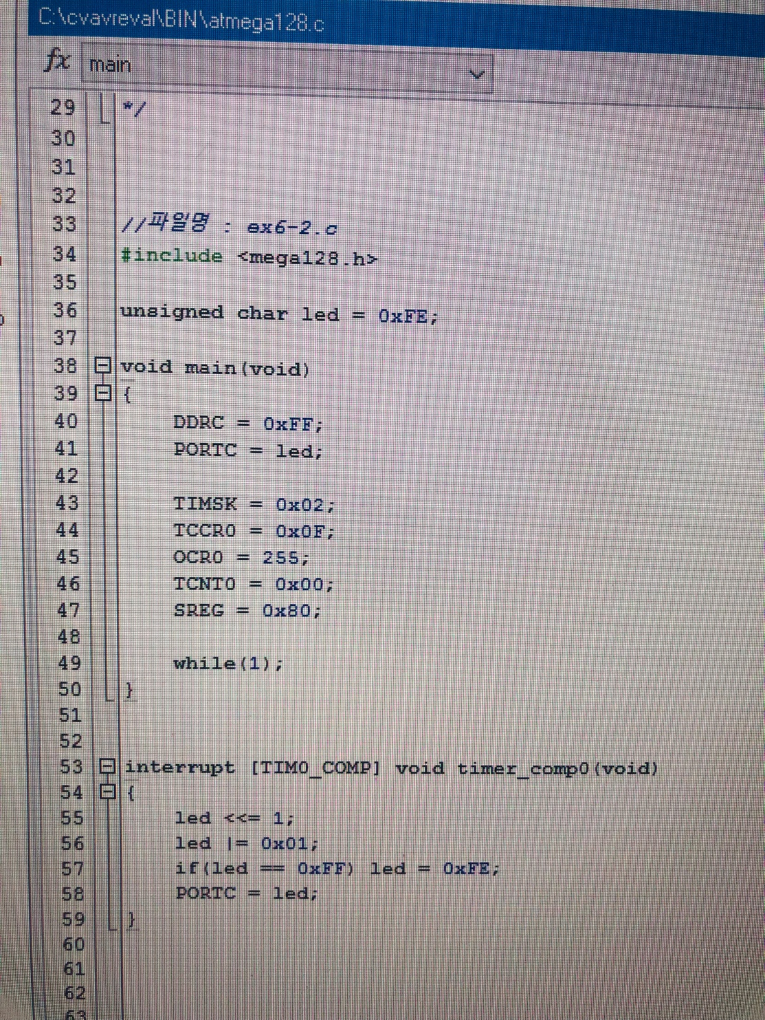

**[실행결과]**

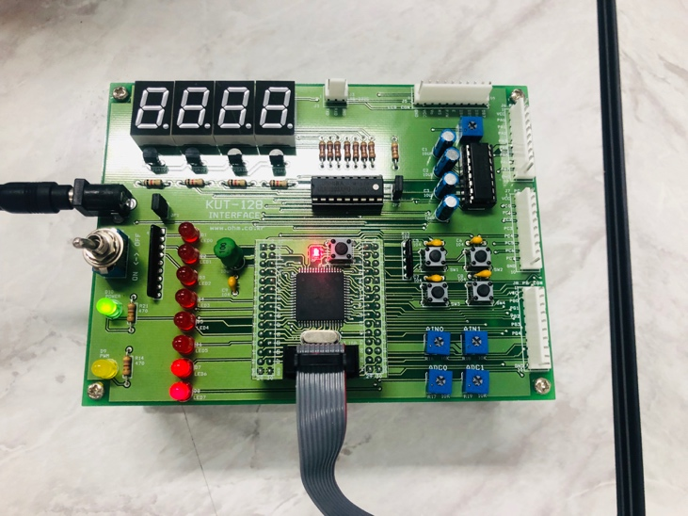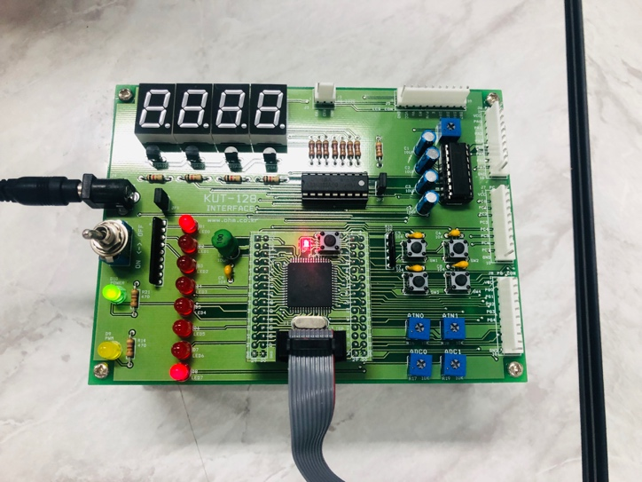

**[예제6-3] 타이머/카운터0을 이용한 LED 제어 실험** (**일반모드 0.5초 간격)**

타이머/카운터0의 오버플로우 인터럽트를 이용하여 0.5초 마다 모든 LED를 ON/OFF(토글 출력)시키는 프로그램을 작성하라. X-TAL 클럭의 1024 분주한 클럭을 타이머/카운터의 클럭으로 이용한다.(힌트 : 16MHz의 클럭을 사용하는 KUT-128보드에서 타이머/카운터0가 갖는 가장 긴 오버플로우 인터럽트 주기는 1/16us*256카운터주기*1024분주=16.384ms이 된다. 따라서, 이 인터럽트가 31회 걸리면 508ms되어 약 0.5us의 시간 주기를 얻을 수 있게 된다.)

**[코드]**

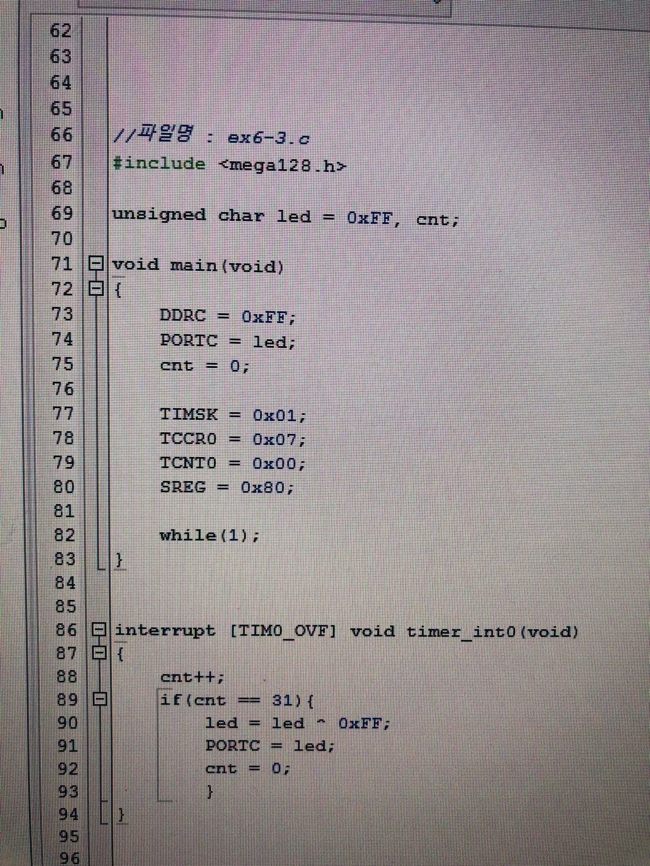

**[실행결과]**

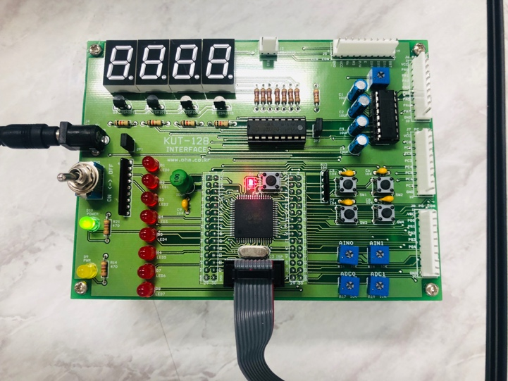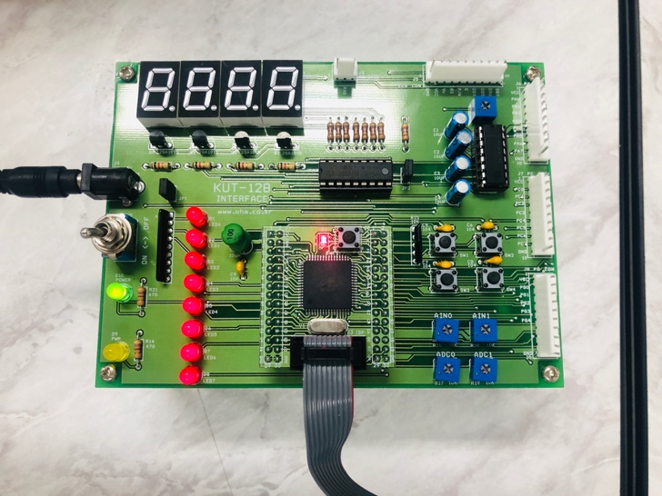

**[예제6-4] 타이머/카운터3을 이용한 카운터 모드 실험 (T3핀 클럭 입력)**

T3에 연결된 스위치 SW3를 누를 때마다 LED를 한 비트씩 쉬프트하면서 ON시키는 프로그램을 작성하라. 즉, 타이머/카운터를 카운터로 이용하여 SW3가 눌려질 때마다 타이머/카운터3에 오버플로우 인터럽트가 발생시키도록 하라.

**[코드]**

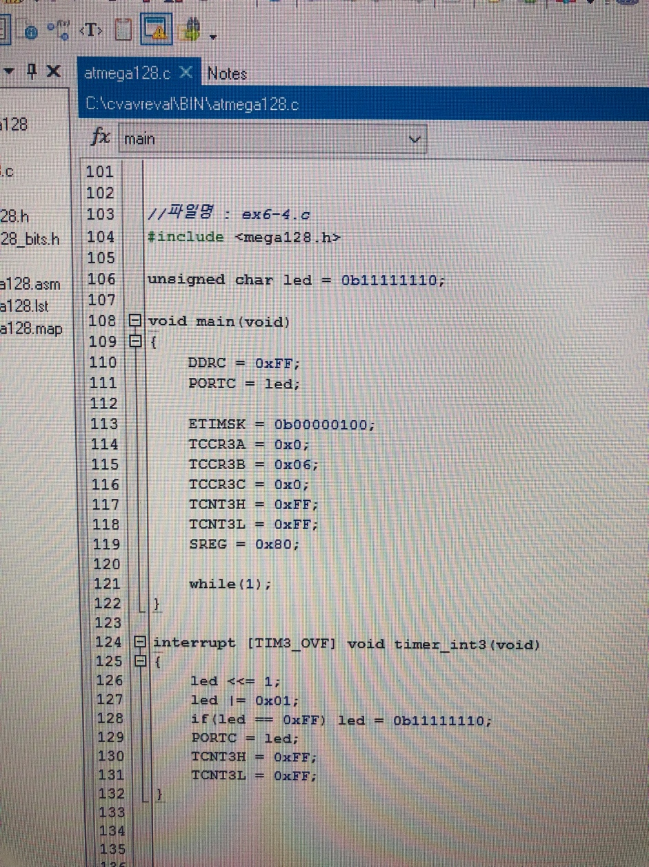

**[실행결과]**

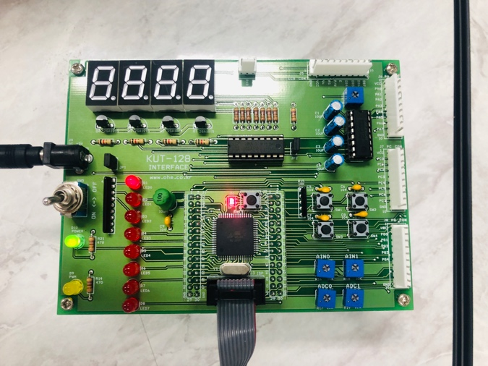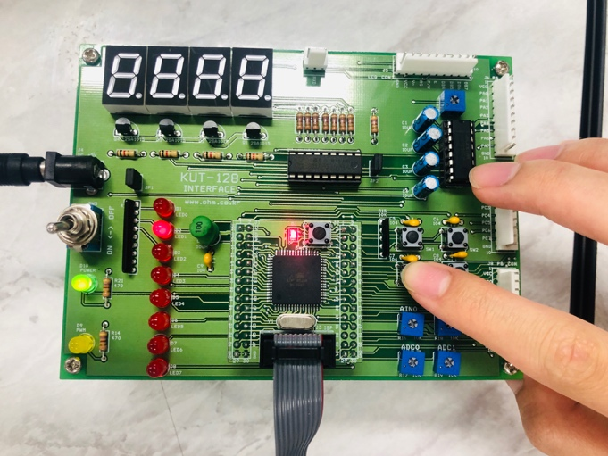

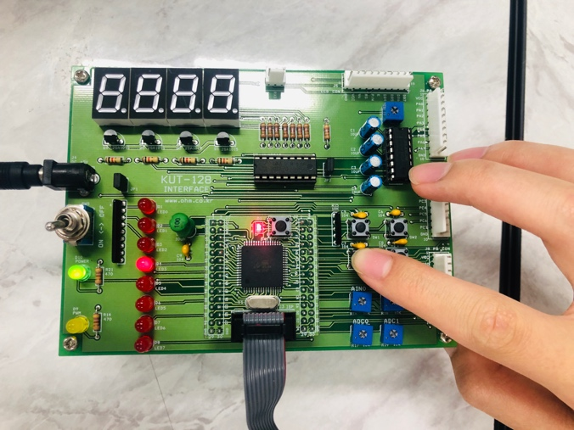

**[예제6-5] 타이머/카운터1을 이용한 LED 제어 실험 (모드 0 : 일반 모드)**

타이머/카운터1 레지스터의 값을 0x8000으로 초기 설정하고, 256분주 된 클럭을 타이머/카운터의1의 클럭으로 이용하여 오버플로우 인터럽트가 발생할 때 마다 LED를 쉬프트하면서 ON시키는 프로그램을 작성하라.

**[코드]**

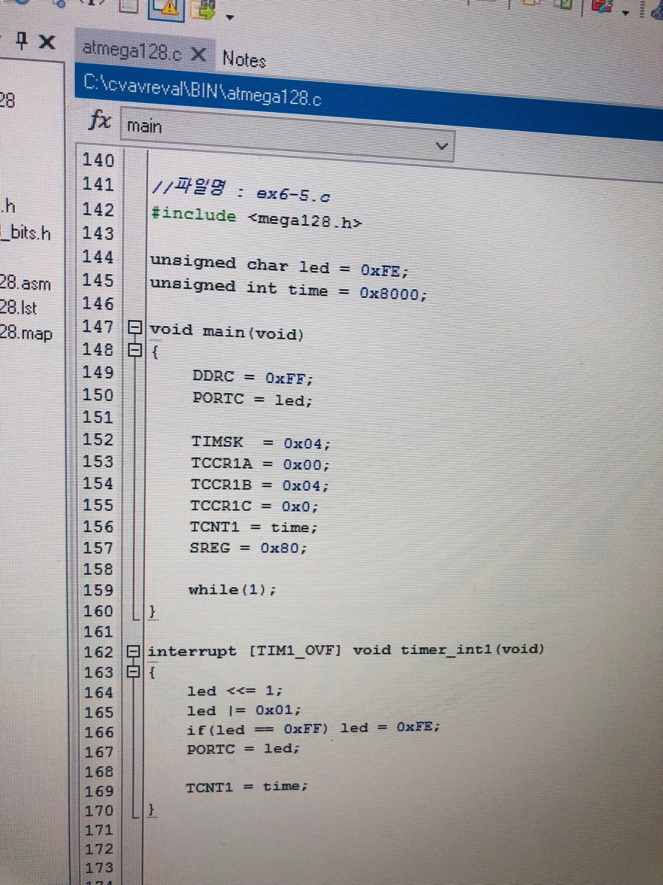

**[실행결과]**

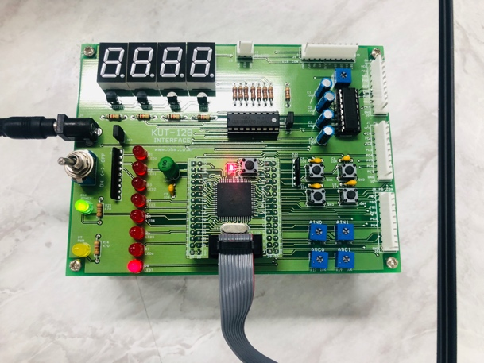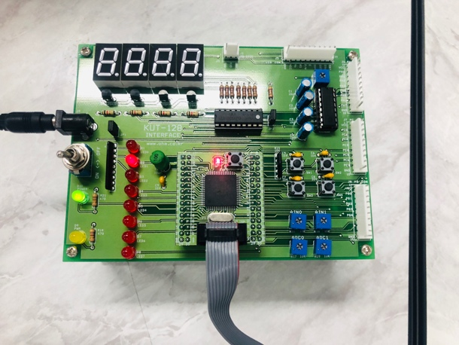

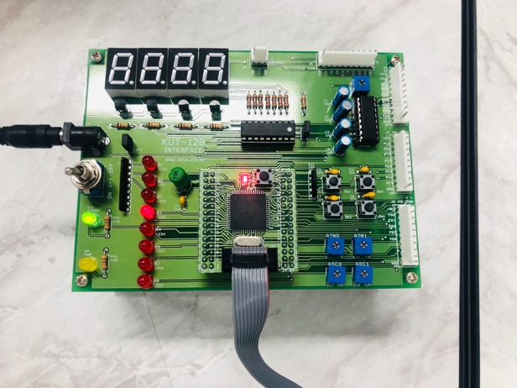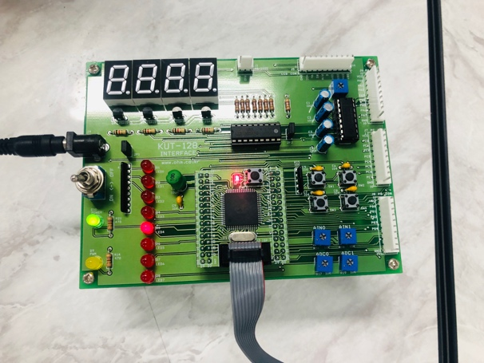

**[예제6-6] 타이머/카운터1을 이용한 LED 제어 실험** **(출력비교 레지스터 이용)**

타이머/카운터1의 출력비교 A 레지스터 OCR1A에 비교값 0x8000을 설정하고, 타이머/카운터1의 값과 일치하면 비교 매치 인터럽트를 발생시켜 LED를 쉬프트 시키며 순차 점멸시키는 프로그램을 작성하라.

**[코드]**

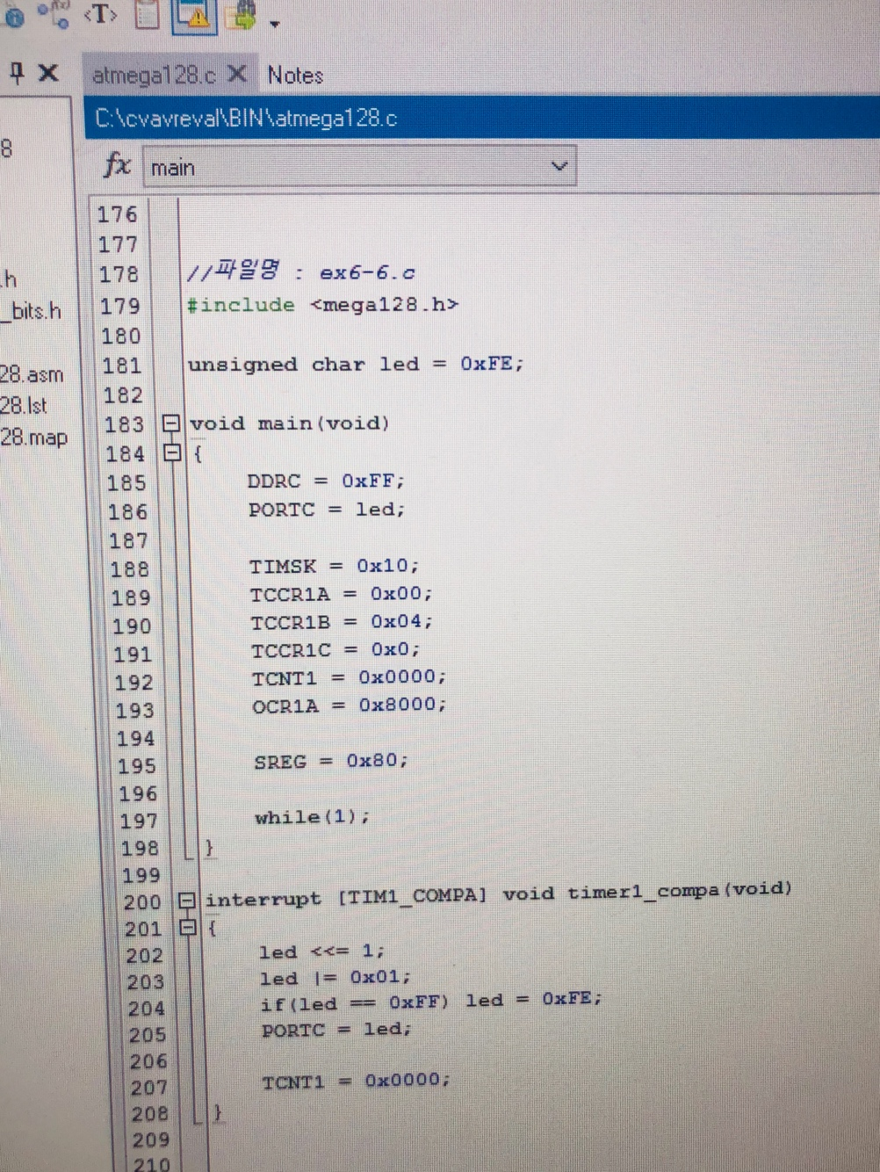

**[실행결과]**

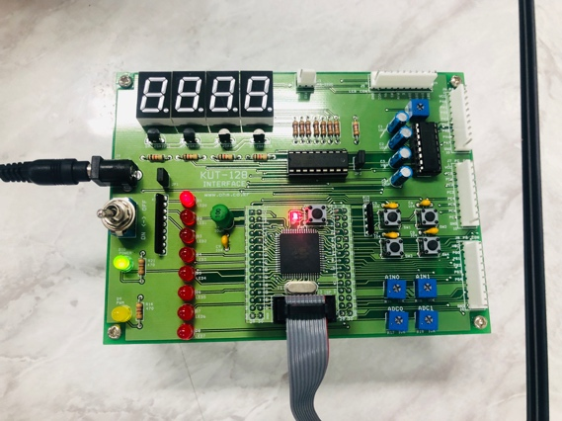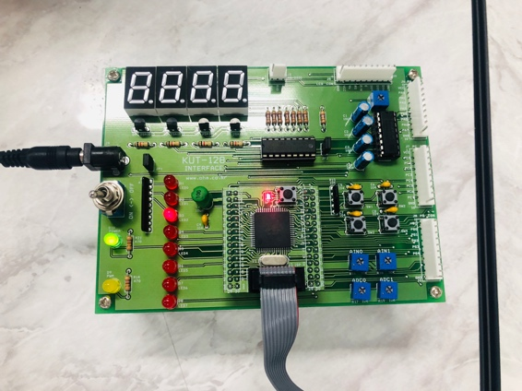

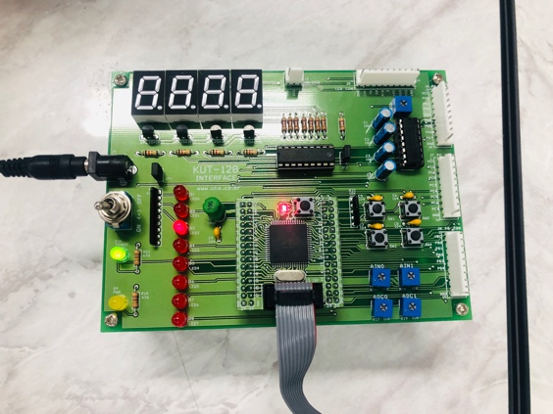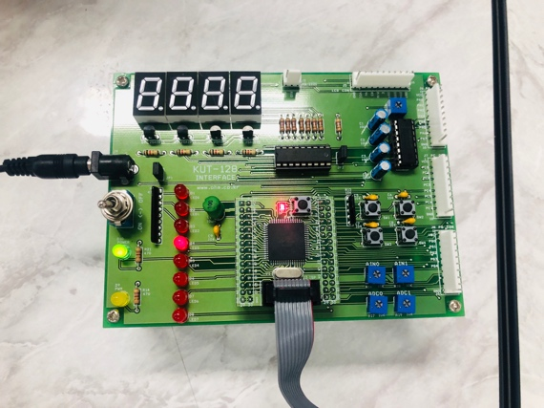

**[예제6-7] 타이머/카운터1을 이용한 출력비교 매치 실험 (일반 모드)**

타이머/카운터1의 출력비교 C 레지스터 OCR1C에 0.5초마다 출력비교 C 인터럽트를 발생시키도록 값을 설정하고, 인터럽트가 발생할 때마다 0C1C핀(KUT-128 보드의 PWM)의 출력을 반전(토글)시켜가는 프로그램을 작성하라. 이렇게 하면, OC1C 핀의 출력은 0.5초마다 토글되지만, 결국엔 1초 주기의 펄스를 발생하게 된다.

1024 분주비를 사용하는 경우 0.5초마다 출력 비교 인터럽트가 발생하기 위해 레지스터 OCR1C에 설정해야 할 값은 다음과 같이 계산된다. 정확한 시간은 아니지만 거의 0.5초에 가까운 신호가 출력된다.

- 1 클럭 시간 : 1/(16MHz) = 1/16 [us]

- 프리스케일된 클럭 주기 : 1/16 x 1024 = 64us

- 비교 매치 값 : 0.5s / 64us = 7812.5

**[코드]**

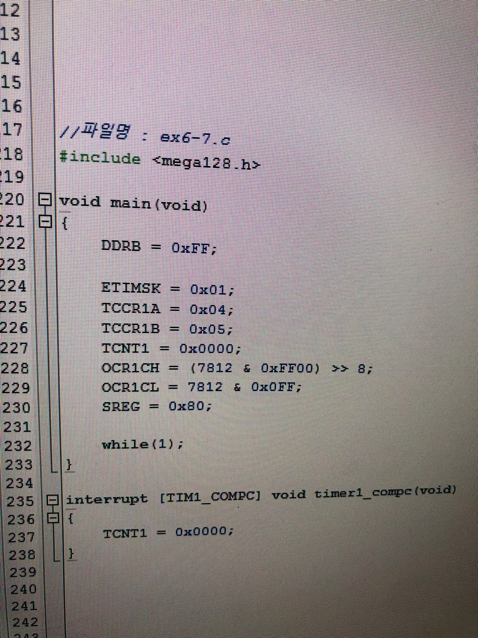

**[실행결과]**

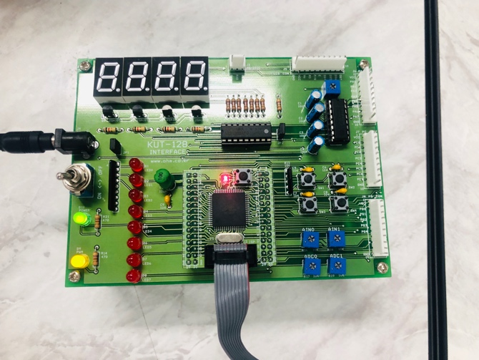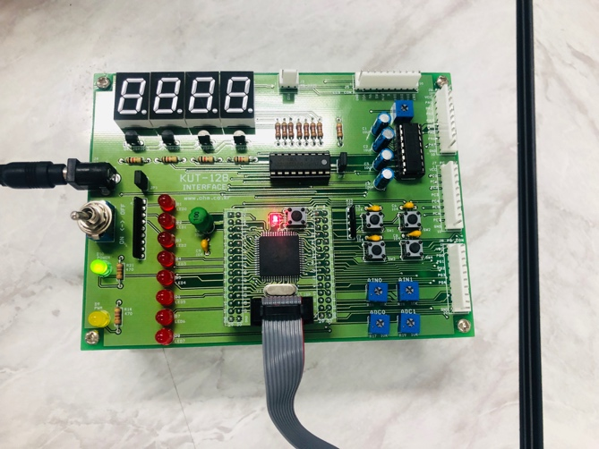

**[예제6-8] 타이머/카운터1를 이용한 PWM 제어 실험 (PC PWM : 모드 3)**

타이머/카운터1의 PWM 모드에 대한 실험으로서, 모드 3의 PC PWM 모드를 이용하여 SW1이 눌려지면 KUT-128 보드의 OC1C에 연결되어 있는 LED의 ON 시간이 길어지게 하고, SW2가 눌려지면 LED의 ON 시간이 짧아지도록 프로그램을 작성하라.

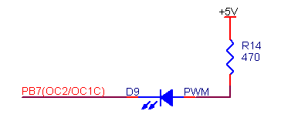

**[코드]**

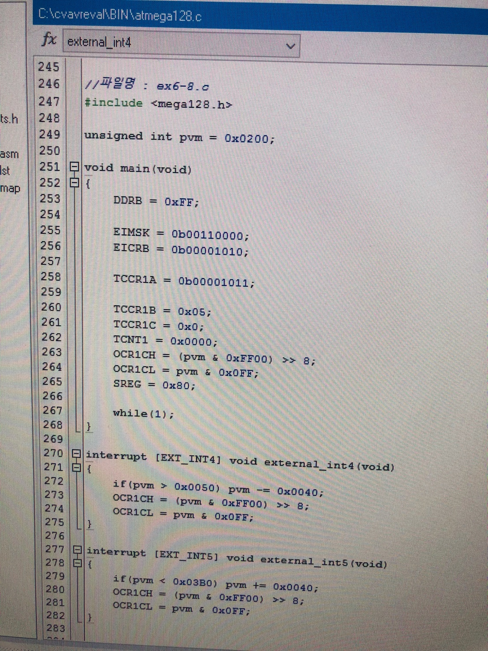

**[실행결과]**

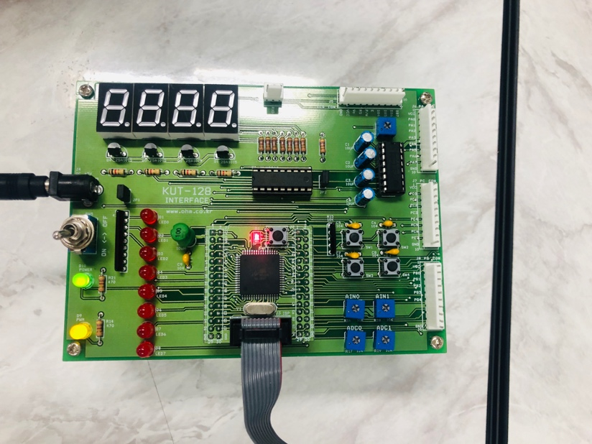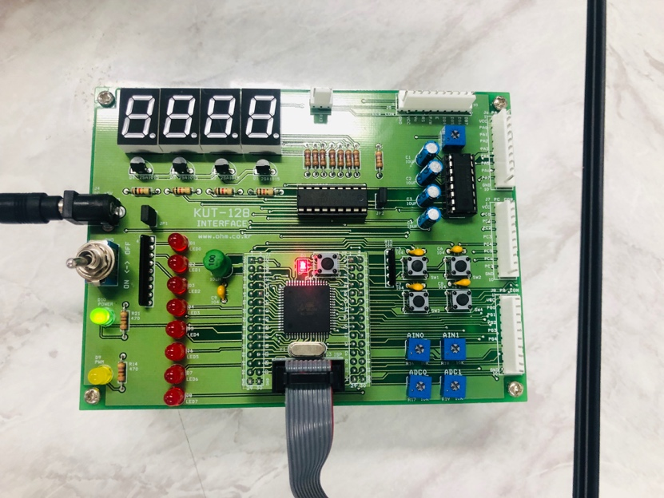

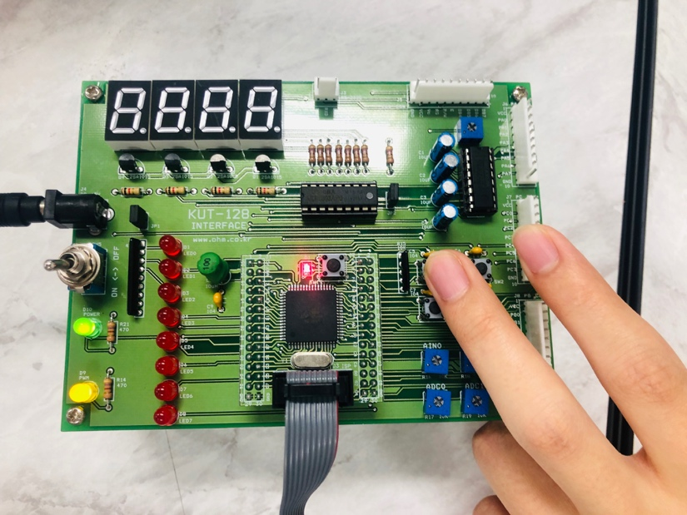

**[예제6-9] 타이머/카운터1을 이용한 PWM 제어 실험** (**PC PWM : 모드 11)**

[예제 6-8]에 대해 출력 파형의 주기를 OCR1A으로 제어할 수 있는 모드 11을 이용하여 프로그램을 작성하도록 하라.

**[코드]**

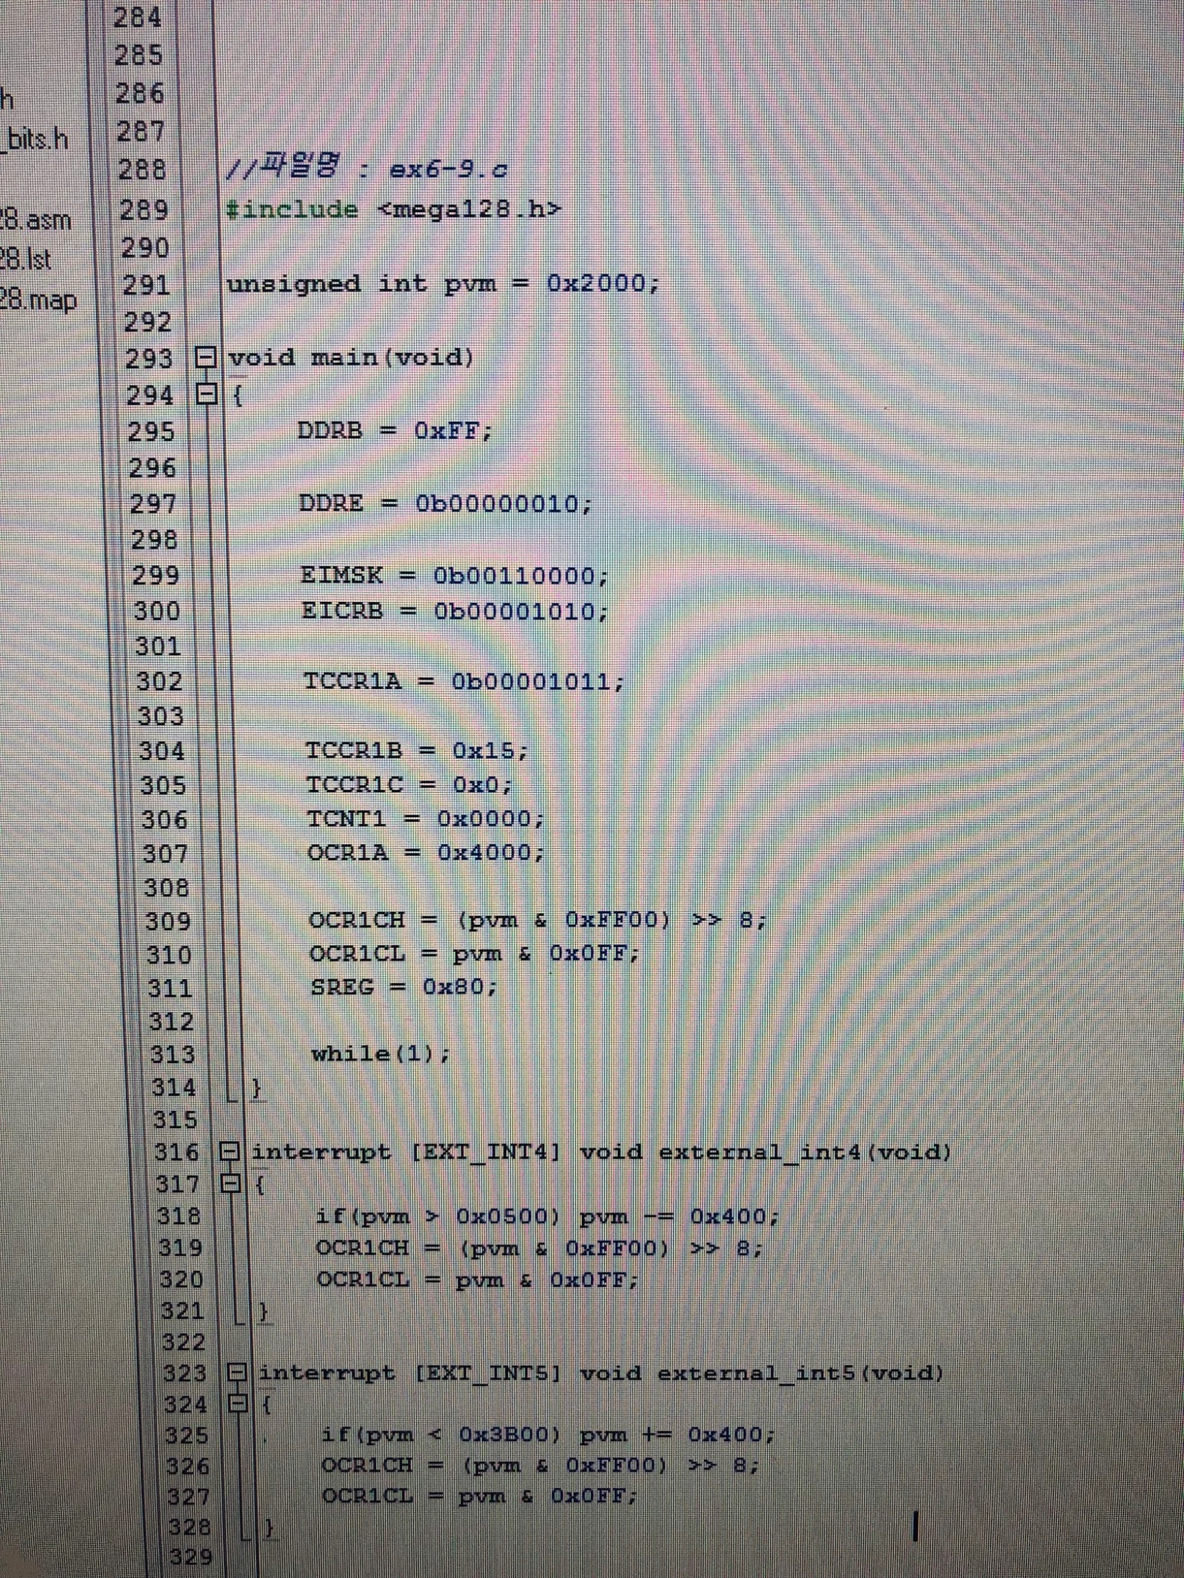

**[실행결과]**

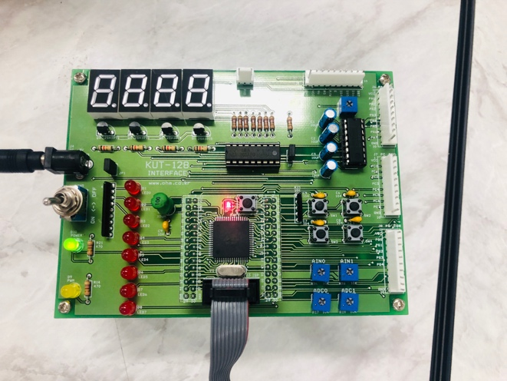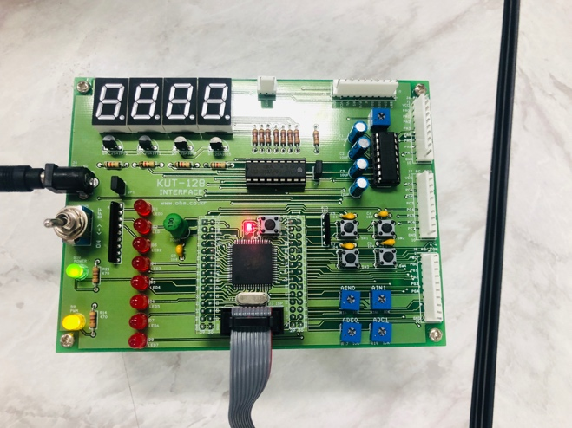

**[예제6-10] 타이머/카운터0을 이용한 시계 제작**

타이머/카운터0의 일반모드를 이용하여 시계를 제작하는 프로그램을 작성하라. 시간 조정은 SW1(INT4)과 SW2(INT5)의 외부 인터럽트를 이용하여 INT5는 입력할 자리 선택, INT4는 선택된 자리의 값을 +1 하도록 한다.

- 초기값 0, 분주비 1024일때 인터럽트 주기

(256 - 0) x 1024분주 x 1/16 us = 16.384ms

- 1sec가 되기 위해서 16.384ms 인터럽트가 요구될 횟수

1s / 16.384ms ==> 61회

**[코드]**

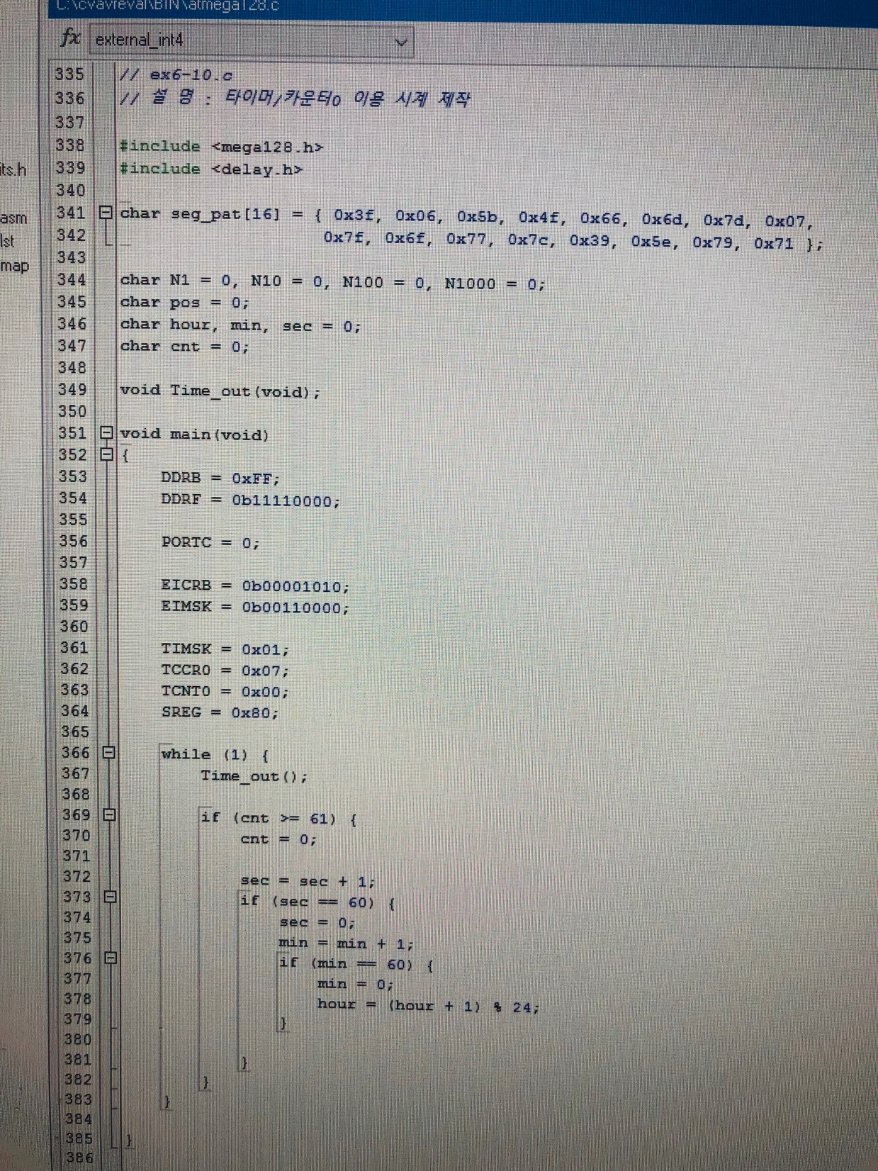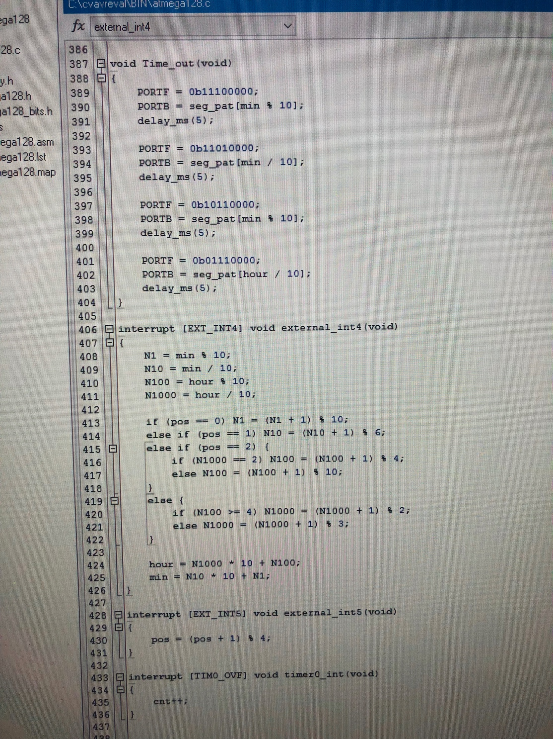

**[실행결과]**

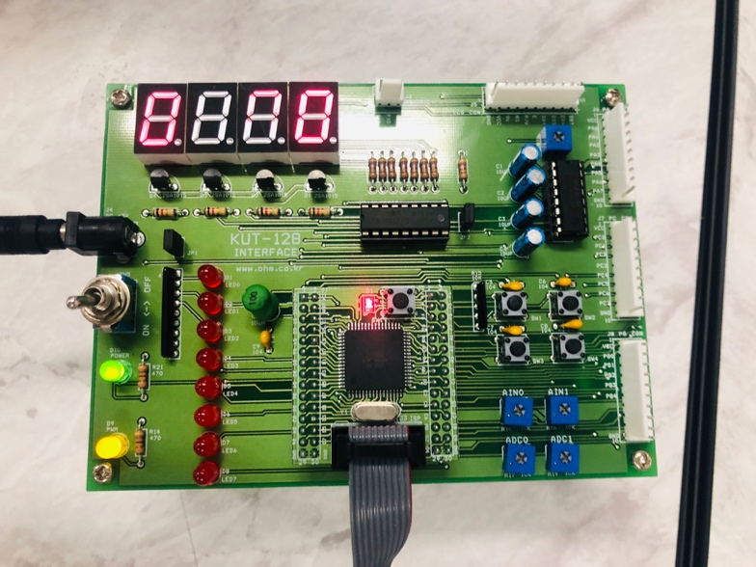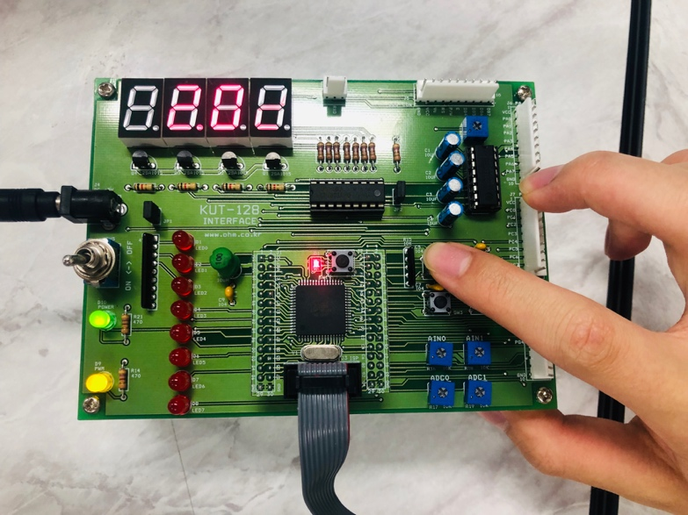

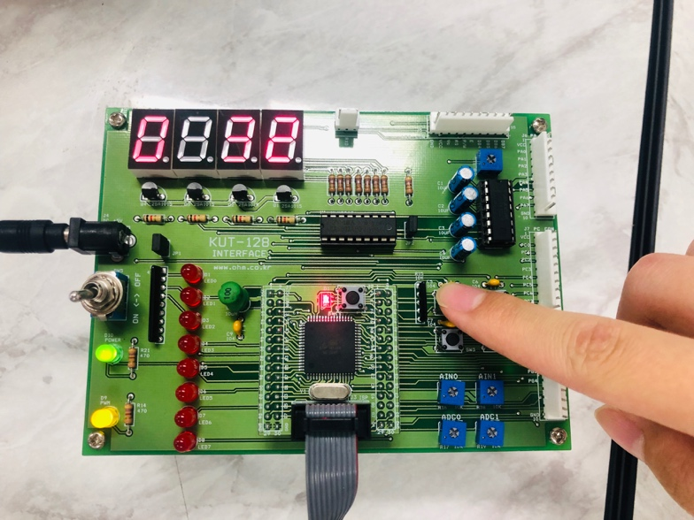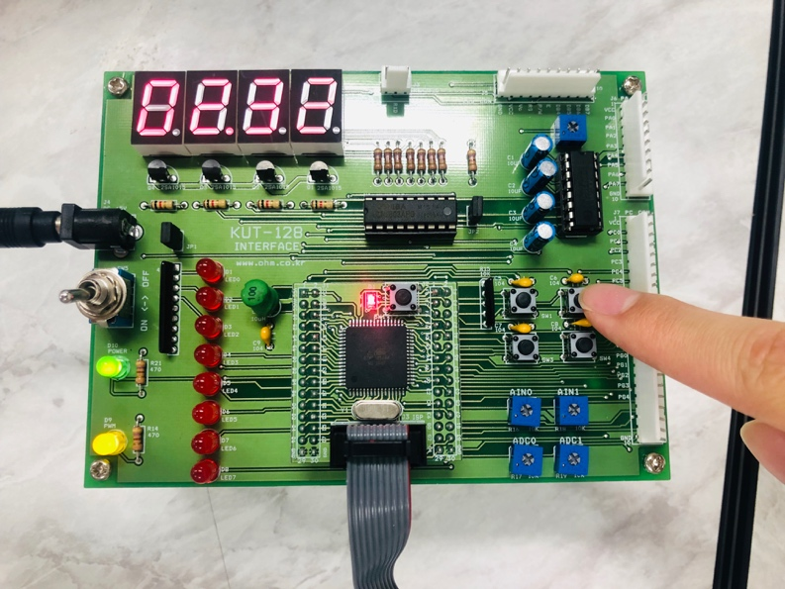

**[예제6-11] 타이머/카운터1을 이용한 시계 제작**

타이머/카운터1의 일반모드를 이용하여 시계를 제작하는 프로그램을 작성하라. 시간 조정은 SW1(INT4)와 SW2(INT5)의 외부 인터럽트를 이용하여 INT5는 입력할 자리 선택, INT4는 선택된 자리의 값을 +1 하도록 한다. 그리고, 포트 C에 연결된 LED를 1초마다 점멸시켜라.

1초 주기를 갖기 위한 초기값은 다음과 같이 계산된다.

(65536 - 초기값) x 1024분주 x 1/16 us = 1s

---> 초기값 = 49911

**[코드]**

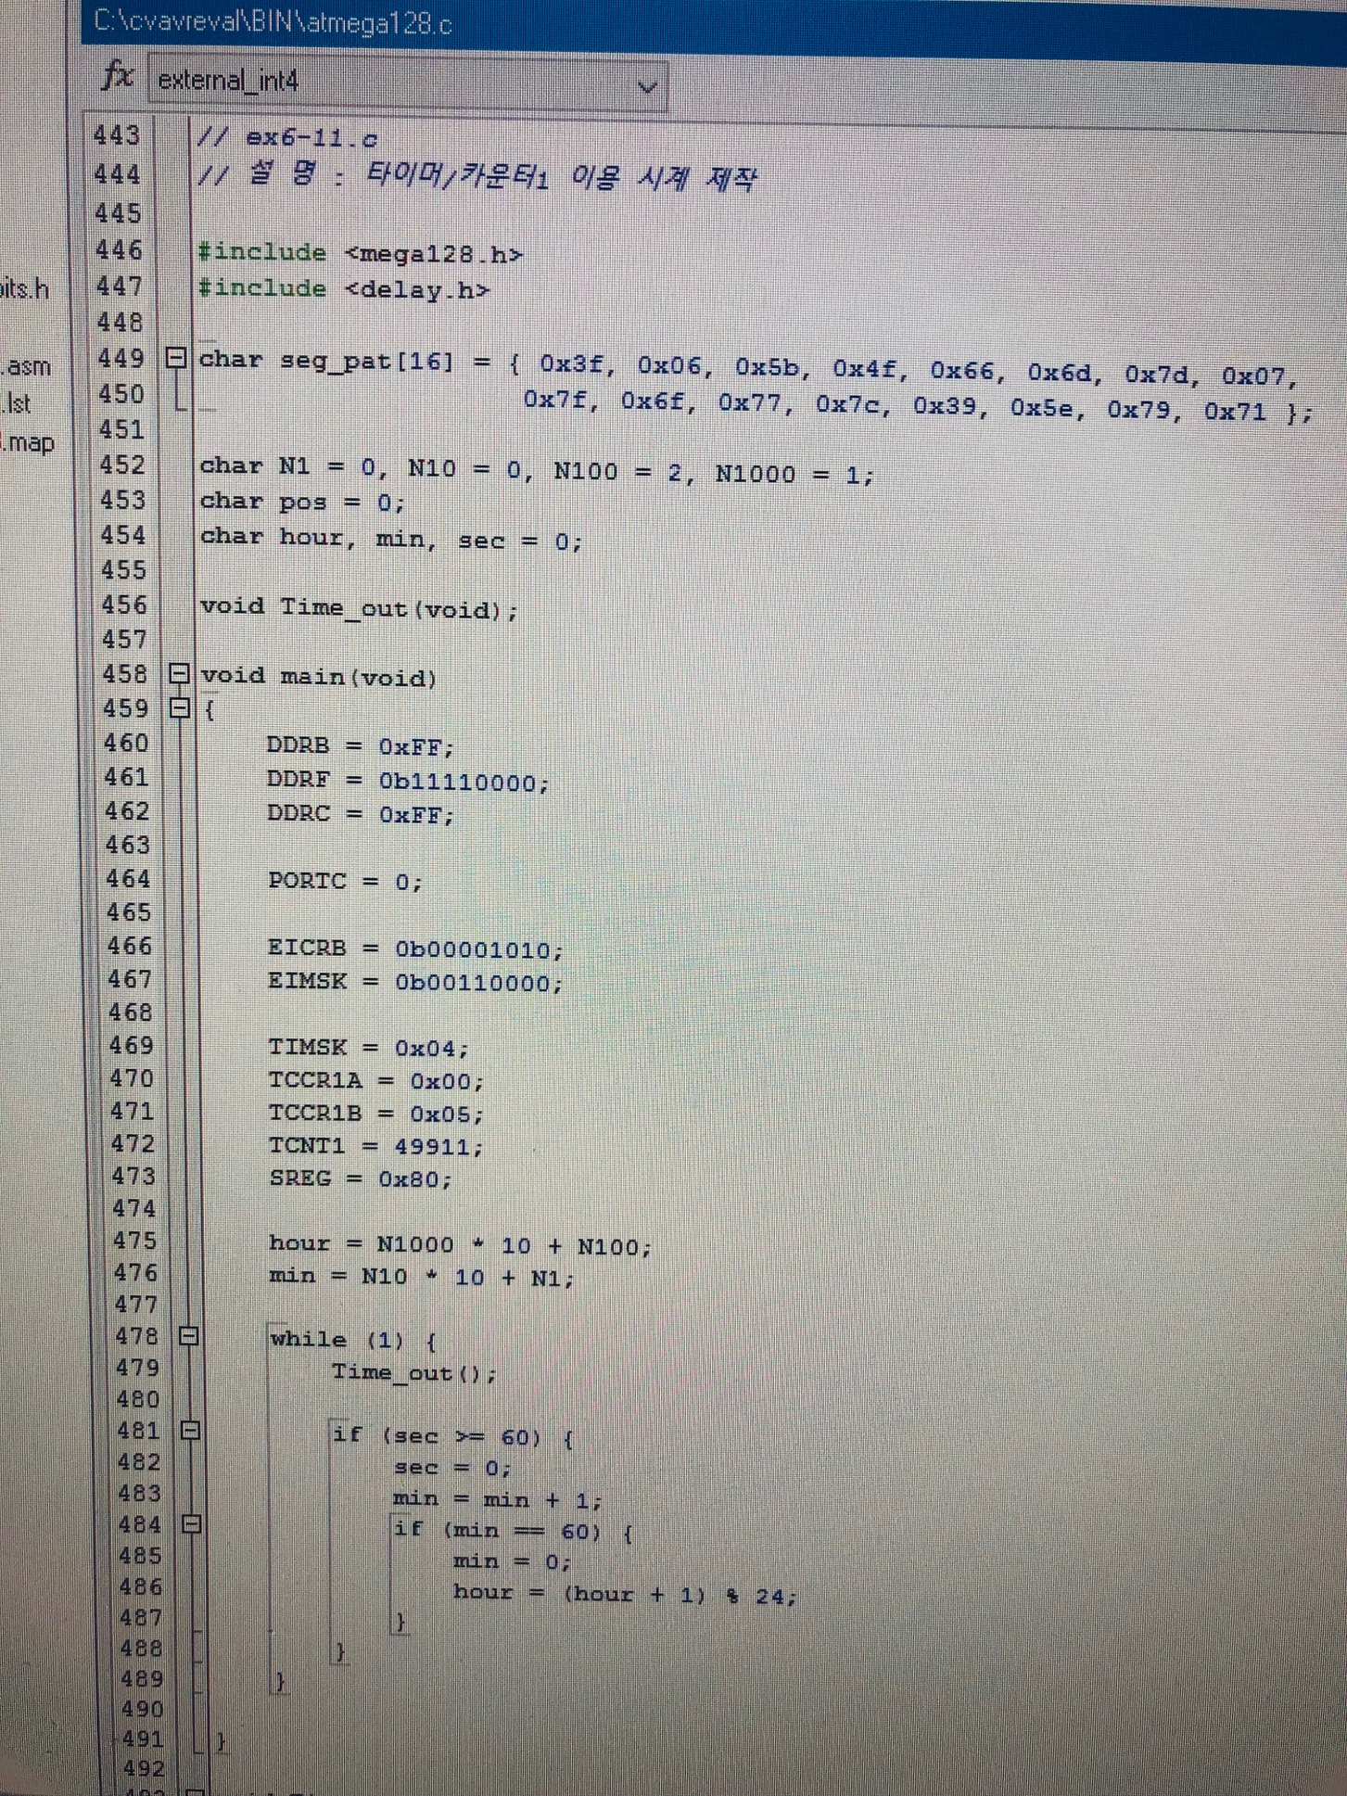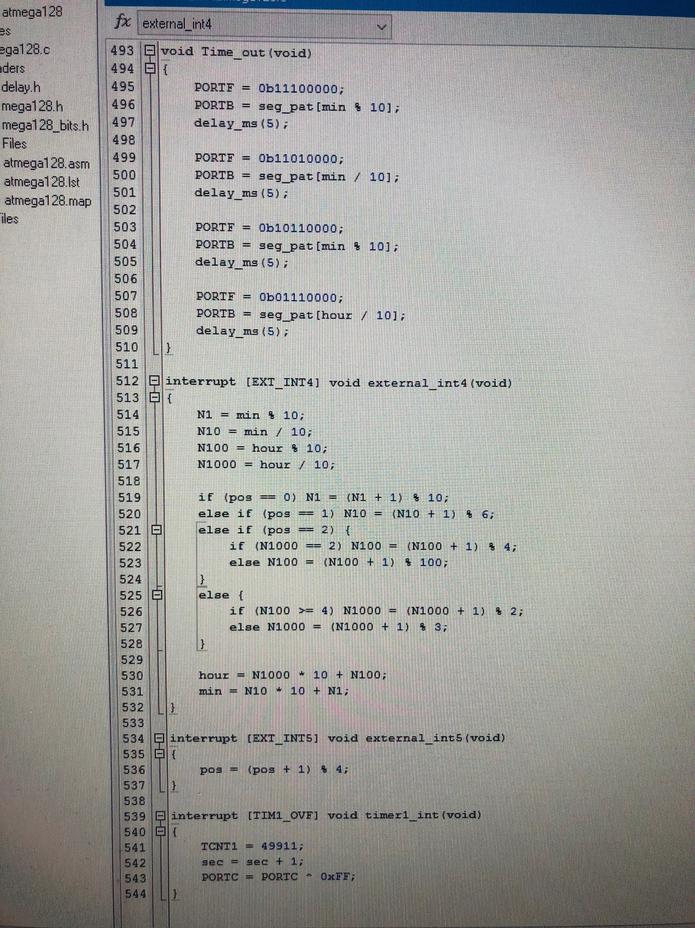

**[실행결과]**

